Шаг 1. Для покупки пробного тестирования необходимо набрать в адресной строке интернет браузер следующий адрес сайта: http://cabinet.testcenter.kz
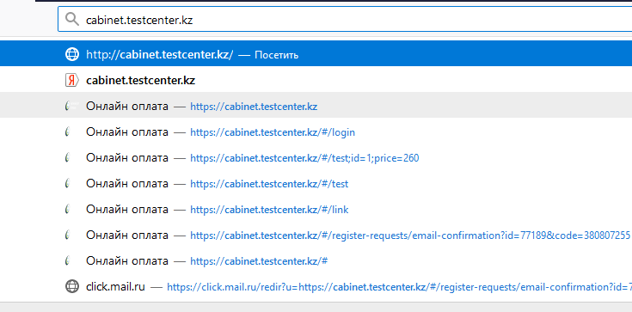

Шаг 2. Необходимо зарегистрироваться
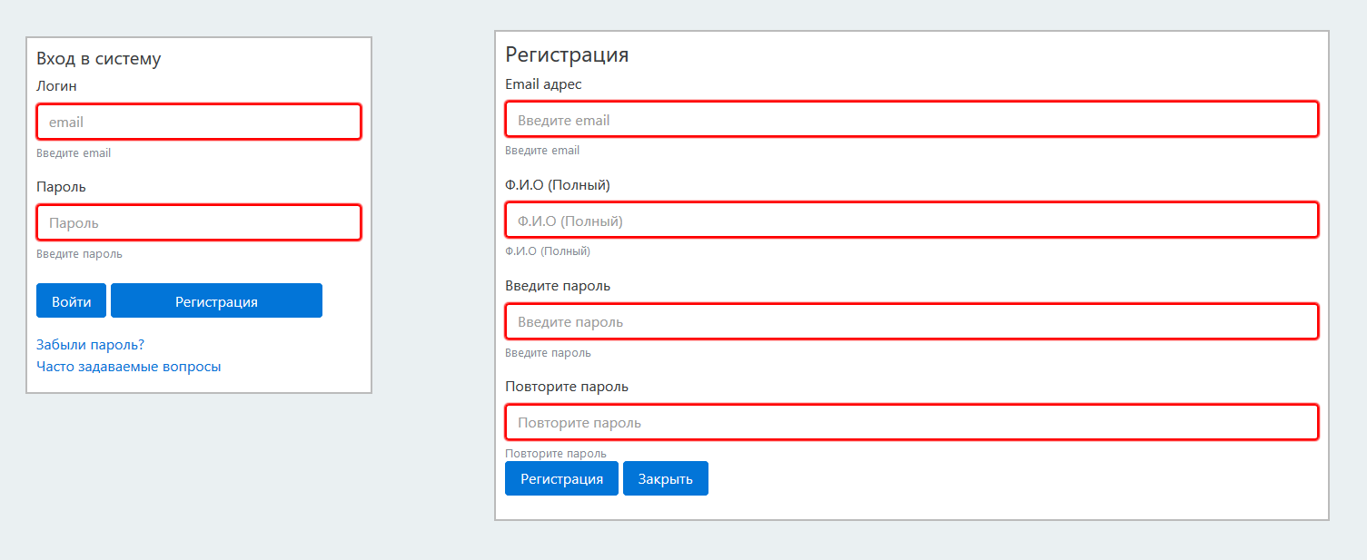
Шаг 3. Подтвердить адрес электронной почты
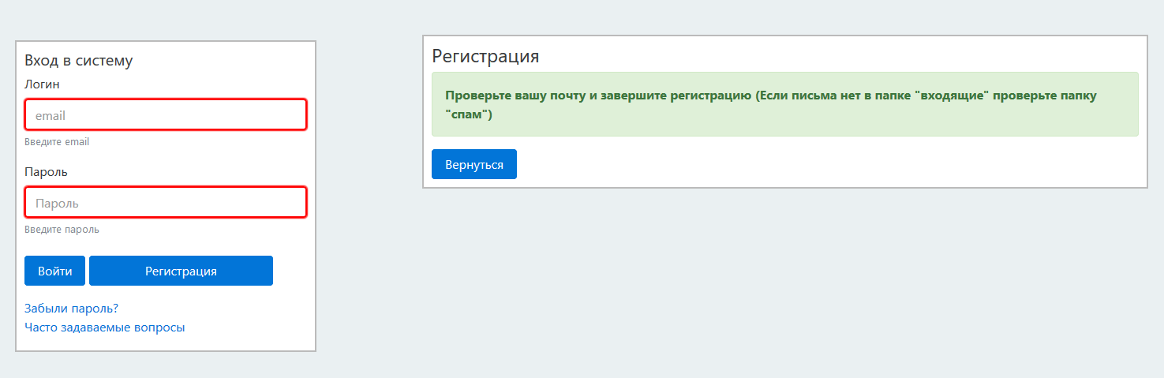

Шаг 4. После подтверждения электронной почты, необходимо войти в личный кабинет
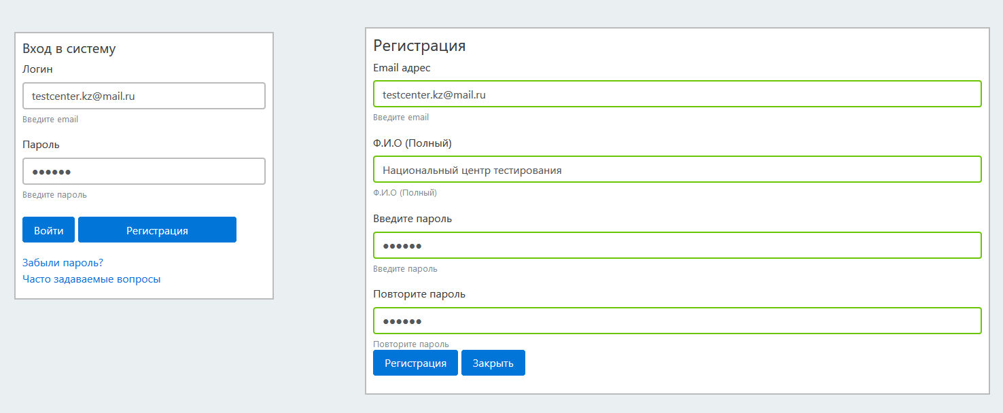
Шаг 5. Выбрать нужный вид тестирования и оформить заказ, нажав на кнопку «КУПИТЬ»
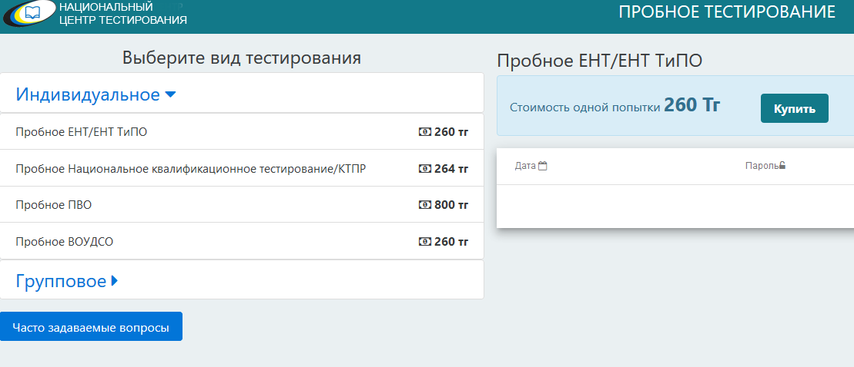

Шаг 6. Необходимо выбрать количество попыток и способ оплаты (для примера выбран «Kaspi Bank»)
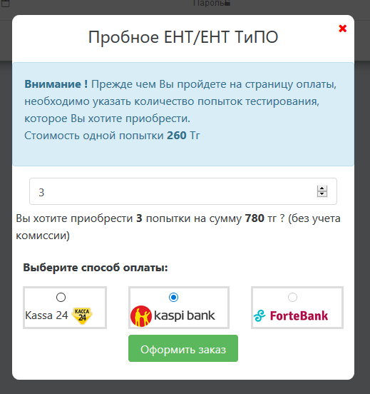
Шаг 7. Открывается страница с номером заказа
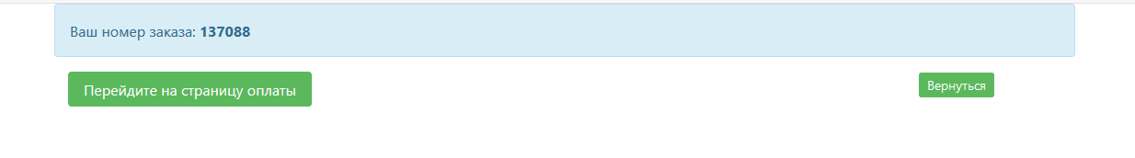
Шаг 8. На сайте http://kaspi.kz или в мобильном приложений Kaspi в разделе «Платежи» необходимо выбрать раздел «Образование» далее выбрать «Национальный Центр Тестирования»
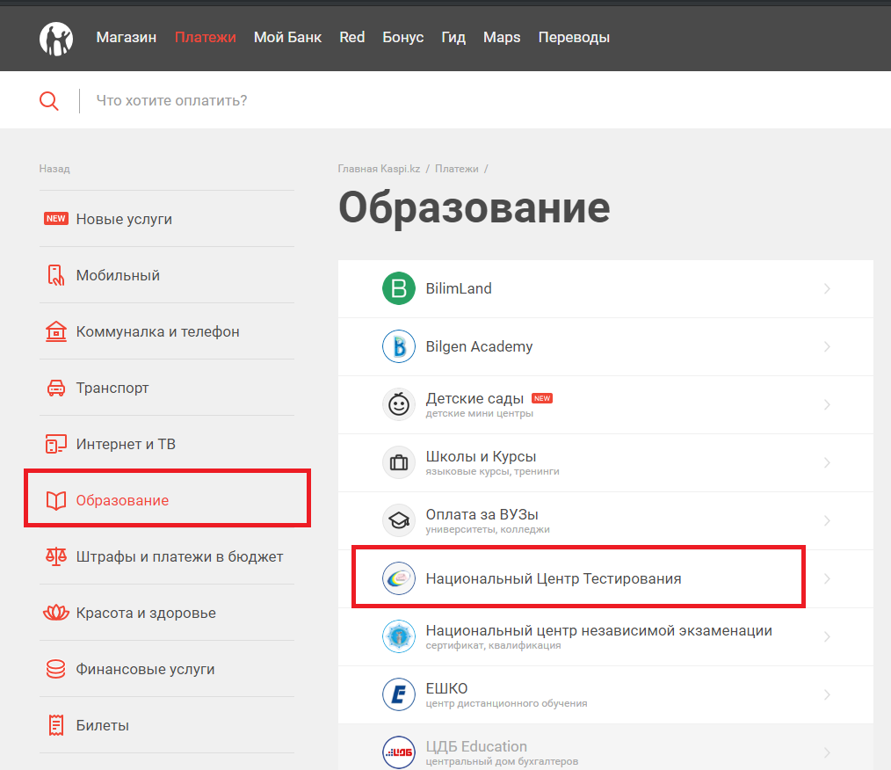

Шаг 9. Необходимо ввести Номер заказа
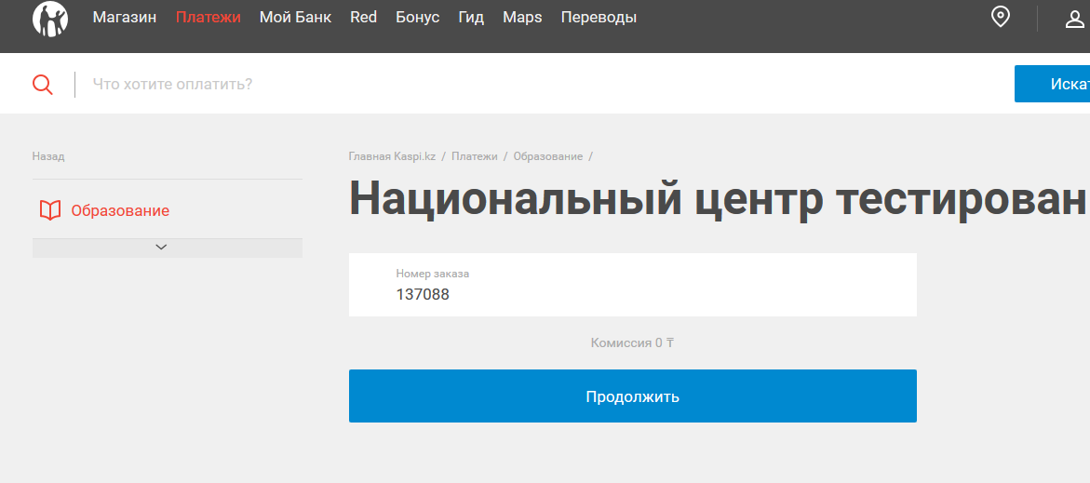

Шаг 10. Подтвердить оплату 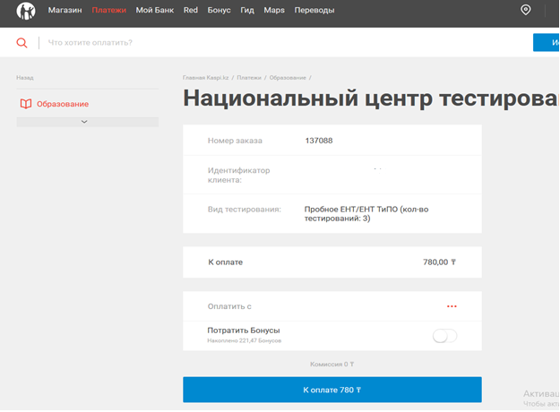

Купленные попытки отображаются в личном кабинете http://cabinet.testcenter.kz
